Recherchiert in Tandems über falsche Nachrichten, die in letzter Zeit in der Schweiz verbreitet wurden. Orientiert euch bei der Aufdeckung an den folgenden Fragen.

Wie lautet die Überschrift der Nachricht?

______________________________________________________________________________________________________________________________________________________________________________________________________________________________________________________

Welche Botschaft möchte der Urheber/die Urheberin damit verbreiten? Was soll mit der Nachricht erreicht werden?

________________________________________________________________________________________________________________________________________________________________________________________________________________________________________________________________________________________________________________________________________

Welcher Absicht steckt hinter der Nachricht?

[ ] Hetze gegen Einzelperson
[ ] Hetze gegen Minderheiten (Flüchtlinge, Homosexuelle, etc.)
[ ] Geld verdienen (Abofallen, Gewinnspiele, etc.)
[ ] Panikmache und Verunsicherung (Terrormeldungen, etc.)
[ ] Unterhaltung / Kuriositäten
[ ] Sonstiges

Wo tauchte die Nachricht als erstes auf? (Leserbrief, Social Media, Blog, etc.)

URL der ursprünglichen Quelle:

__________________________________________________________________________________

Welcher Kategorie kann die Nachricht zugeordnet werden?

[ ] frei erfundene Meldung
[ ] frei erfundene Meldung mit vermeintlichem Bildbeweis (Bild ist bearbeitet oder aus einem
anderen Zusammenhang)
[ ] verdrehte Fakten
[ ] verdrehte Fakten mit vermeintlichem Bildbeweis (Bild ist bearbeitet oder aus einem anderen Zusammenhang)
[ ] sonstiges

Wo wurde die Meldung als Fake-News identifiziert?

____________________________________________________________________________________________________________________________________________________________________

Wie wurde nachgewiesen, dass es sich um Fake-News handelt?

____________________________________________________________________________________________________________________________________________________________________

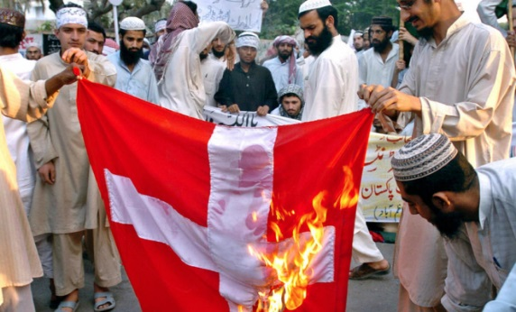
Fallbeispiel

«Muslime verbrennen Schweizer Fahne, weil sie ein christliches Kreuz zeigt.»

Diese Nachricht war im Sommer 2016 auf dem vermeintlichen Nachrichtenmagazin Pressefreiheit24 zu lesen. Das Bild ist aus dem Jahr 2006 und zeigt eigentlich, wie Muslime in Pakistan gegen Mohammed-Karikaturen in dänischen Zeitungen protestieren. Es handelt sich also um die dänische Fahne. Hier wird mit einem vermeintlichen Bildbeweis eine frei erfundene Nachricht zur Hetze gegen Muslime verbreitet.
Bild: AFP

Die Nachricht findet sich in dieser Form immer noch auf verschiedenen islamfeindlichen Websites, etwa www.barenakedislam.com. Aufgedeckt wurde die Fake-News vom Portal www.mimikama.at.

